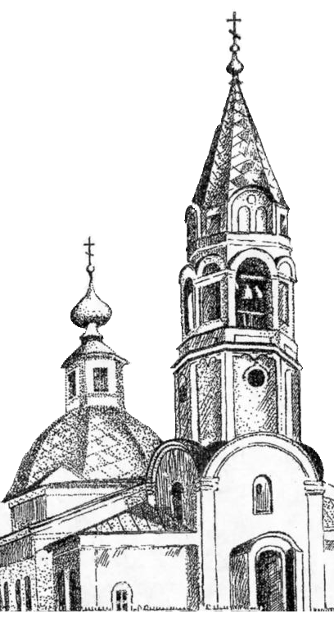
Свято-Николаевский храм
г. Лиман
Расписание Богослужений
в апреле 2018 года.

№ | День нед | Время | Праздник и Богослужение | Трапеза
1 | Во | 7:30 - Литургия св. Иоанна Зл. | 6 неделя Великого поста, ваий (цветоносная, Вербное воскресенье). Вход Господень в Иерусалим. | Рыба и вино
2 | По | 7:30 - Литургия. Преждеосвящённых даров. | Страстная седмица. Вел. Понедельник. Прпп. Иоанна, Сергия. | Строгий пост.
3 | Вт | 7:30 - Литургия. Преждеосвящённых даров. | Вел. Вторник. Прпп. Иакова исп., еп.Серафима Вырицкого. | Строгий пост
4 | Ср | 7:30 - Литургия. Преждеосвящённых даров.  14:00- Вечерне богослужение | Вел. Среда .Сщмч. Василия Анкирского; прп. Исаакия Далматского. | Строгий пост
5 | Чт | 7:30 - Литургия св. Василия Вел  17:00- Вечерне богослужение | Вел. Четверток. Воспоминание Тайной Вечери.  Вечером совершается утреня Великого Пятка с чтением 12-ти Евангелий Свв. Страстей Господа нашего Иисуса Христа. | пища с маслом
6 | Пт | 10.00 | Вел. Пяток. Воспоминание Свв. спасительных Страстей Господа нашего Иисуса Христа. | Строгий пост
 |  | 14:00- Вечерне богослужение | Вынос из алтаря Святой Плащаницы.
7 | Сб | 7:30 - Литургия св. Василия Вел  23.00-Пасхальное Богослужение  24.00-Крестный Ход | Вел. Суббота. Благовещение Пресвятой Богородицы. | рыба, елей
8 | Вс | 00.00-Литургия  3.00-Освящение пасок и куличей  17:00- Вечерне богослужение | Светлое Христово Воскресение. ПАСХА. | нет поста
9 | По | 7:30 - Литургия  16:00- Вечерне богослужение | Светлая седмица-спло  шная. Мц. Матроны Солунской. . Мчч. Мануила и Феодосия.
10 | Вт | 7:30 - Литургия  16:00- Вечерне богослужение | Вторник Светлой седмицы. Иверской иконы Божией Матери.
11 | Ср | 7:30 - Литургия  16:00- Вечерне богослужение | Среда Светлой седмицы. Мчч. Марка, Кирилла; прп. Иоанна пустын.
12 | Чт | 7:30 - Литургия  16:00- Вечерне богослужение | Четверг Светлой седмицы.. Прпп. Иоанна Лествичника
13 | Пя | 7:30 - Литургия  16:00- Вечерне богослужение | Пятница Светлой седмицы. Иконы Божией матери «Живоносный Источник». После литургии ( Малое освящение воды. )
14 | Су | 7:30 - Литургия  16:00- Вечерне богослужение | Суббота Светлой седмицы. Прп. Марии Египетской . После литургии Раздробление и раздача артоса.
15 | Во | 7:30 - Литургия  10.00 -Панихида | Антипасха.Прп. Фомы.  На Масляковском ( новом) кладбище- ПАНИХИДА по усобшим
16 | По | 10.00 | На Масляковском кладбище литии на могилах.
17 | Вт | 10.00 - Радоница. | Поминовение усопших. Панихида вселенская в храме.
18 | Ср |  | Перенесение мощей св. Иова, патриархп Московского и всея Руси. | рыба
19 | Чт |  | Свтт. Евтихия Константиноп., Мефодия Моравского; мчч. 120-ти Персидских.
20 | Пя |  | Прпп. Георгия исп.митр. Митиленского, Даниила Переяславского | рыба
21 | Су | 16:00- Вечерне богослужение | Апп.Иродиона, Агава, Асинкрита, Руфа и иже с ними.
22 | Во | 7:30 - Литургия | Нед. 3-я по Пасхе, свв. жен-мироносиц. Святых жен мир: Марии Магдалины, Марии Клеоповой, Саломии и иных правед. Блгв. Тамары. Царицы Грузии.
23 | По |  | Мчч. Терентия,Помпия, Африкана, Максима, ЗинонаАлександра, Феодора и иных 33-х.
24 | Вт |  | Сщмч. Антипы, еп. Пергама Асийского.
25 | Ср |  | Прп. Василия исп., еп. Парийского. | рыба
26 | Чт |  | Сщмч. Артемона пресв. Лаодикийского; мчч. Фомаиды Египетской.
27 | Пя |  | Свт. Мартина, исп., папы Римского. | рыба
28 | Су | 16:00- Вечерне богослужение | Апп. От 70 Аристарха, Пуда и Трофима.
29 | Во | 7:30 - Литургия | Мцц. Агапии, Ирины, Хионии.
30 | По |  | Сщмч. Симеона, еп. Персидского. Прп. Паисия Киевского, Христа ради юродивого.
Таинство покаяния (исповедь) совершается в будничные дни с понедельника по пятницу в утренние часы. В пятницу - на вечернем богослужении. В это же время совершается освящение икон, крестов и т.д. В дни, когда не совершается служба, Иконная лавка - открыта с 8:00 до 11:00.
Таинства Крещения совершается по предварительной записи. Венчание в пост не совершается. Телефон храма: 095-395-85-32, 095-870-99-39 . Настоятель храма – протоиерей Сергий /Киркач/

